Муниципальное бюджетное общеобразовательное учреждение

«Рыбинобудская средняя общеобразовательная школа»

306260 Курская область Обоянский район сл.Рыбинские Буды ул.Ленина 1А

Тел: 2-51-77 e – mail : [budy_skola@mail.ru](mailto:budy_skola@mail.ru)

Отчёт

о работе лагеря дневного пребывания «Солнышко»

Подготовила начальник ЛДП «Солнышко»

Т.А.Голикова

2025 г.

На основании приказа по школе от 29.05.2025г. № 233 «Об организации работы лагеря дневного пребывания на базе школы», в соответствии со ст. 28 «Компетенция, права, обязанности и ответственность образовательной организации» Федерального закона от 29.12.2012г. №273-ФЗ «Об образовании в РФ», на основании приказа Управления образования Администрации Обоянского района от 17.03.2025г. № 135 «Об организации оздоровления, отдыха и занятости детей в 2025 году»

При МБОУ «Рыбинобудская СОШ» была организована работа летнего оздоровительного лагеря «Солнышко» со 02.06.2025 по 25.06.2025г.

Всего было оздоровлено 40 детей в возрасте от 7 до 14 лет.

7 — 10 лет — дети младшего школьного возраста;

1 1 — 14 лет — дети среднего школьного возраста;

Конкретизация цели воспитательной работы применительно к возрастным особенностям детей позволяет выделить в ней следующие целевые приоритеты;

В воспитании детей младшего школьного возраста целевым приоритетом является создание благоприятных условий для усвоения участниками социально значимых знаний — базовых норм поведения и культурно-исторических традиций общества. Воспитание в этом возрасте направлено на формирование у детей представлений о гражданских, нравственных и эстетических ценностях, развивает чувство принадлежности к семье, коллективу и Родине.

В воспитании детей среднего школьного возраста целевым приоритетом является создание условий для развития социально значимых и ценностных отношений. Воспитательная работа в этом возрасте направлена на формирование самостоятельности в принятии решений, осознанного отношения к гражданским обязанностям, уважения к традициям и культурным ценностям, развивает способность к социальной активности и навыки взаимодействия с окружающими.

Для оздоровления отдыхающих в режиме летнего лагеря было предусмотрено двухразовое питание, оздоровительные мероприятия, воспитательно-развивающая программа и обязательное выполнение режима дня.

Основной целью программы работы лагеря было создание максимально благоприятных условий, способствующих сохранению и укреплению физического и нравственного здоровья детей, для раскрытия и проявления творческого потенциала, для уменьшения количества правонарушений среди подростков в каникулярный период. Для достижения поставленных целей были разработаны и утверждены следующие документы:

1. Положение о летнем оздоровительном лагере «Солнышко» с дневным пребыванием детей при МБОУ «Рыбинобудская СОШ».

2. Образовательная программа летнего оздоровительного лагеря с дневным пребыванием детей на базе МБОУ «Рыбинобудская СОШ».

3. План воспитательных и оздоровительных мероприятий.

4. Режим дня оздоровительного лагеря «Солнышко».

Воспитателями разработаны собственные планы работы с отрядами с учетом общего плана лагерных мероприятий.

**Основные направления, задачи, формы реализации программы**

|  |  |  |
| --- | --- | --- |
| Направления | Задачи | Формы |
| Формирование патриотизма и любви к родине. | Воспитание любви к Родине, к школе, к родному краю, толерантного отношения друг к другу, к старшему поколению, к детям разных национальностей. | Путешествия  Экскурсии  Конкурсы  Игры  Беседы |
| Оздоровление детей и формирование привычек здорового образа жизни. | Развивать двигательную активность, укрепляя защитные силы организма. | Утренняя гимнастика  Игры на свежем воздухе  Веселые старты  Спартакиады  Турниры  Беседы о ЗОЖ |
| Формирование основ экологической культуры. | Воспитание у молодого поколения любви к природе. | Викторины  Конкурсы  Игры |
| Развитие творческих способностей детей. | Развитие личности каждого ребенка, раскрытие его способностей через новую позицию – признание самоценности каждого ребенка. | Занятия в кружках  Конкурсы  Викторины  Театрализованные представления  Деловые игры  Путешествия |

Начал работу лагерь 02.06.2025г. в 09.00 часов утра с праздничной линейки. Двери нашей школы открылись для встречи с детворой! После учебного года, наполненного знаниями и открытиями, пришло время для активного отдыха, новых друзей и незабываемых впечатлений! Ребята включились в активную и насыщенную жизнь лагеря, зарядились положительными эмоциями. Дети были ознакомлены с планом работы. По сложившейся традиции ребята нарисовали эмблемы своих отрядов, разучили девизы.

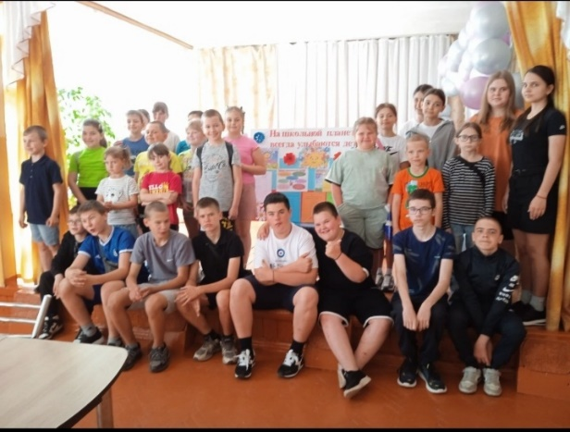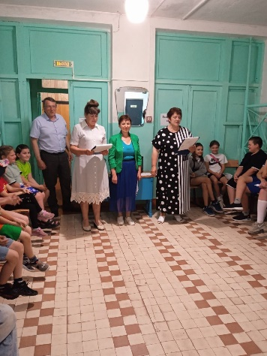

**03.06.2025г.-День безопасности**

Для учащихся лагеря дневного пребывания в игровой форме был проведён тренинг «Правила дорожного движения». С помощью загадок, стихов, подвижных игр школьники изучили и закрепили по какой части тротуара нужно ходить и как правильно переходить дорогу; как необходимо обходить автобус, троллейбус и трамвай при переходе проезжей части. Узнали много нового о безопасном поведении на дорогах. Мероприятие проходило в веселой и непринужденной обстановке. В конце мероприятия, при практической отработке, учащиеся без труда отвечали на заданные вопросы, выполняли задания, направленные на закрепление правил дорожного движения, культуре поведения на дороге. Это свидетельствует о том, что мероприятие «Правила дорожного движения» имело обучающий, развивающий и воспитательный характер. Цель и задачи, поставленные перед организацией данного мероприятия, достигнуты и реализованы в полном объеме.

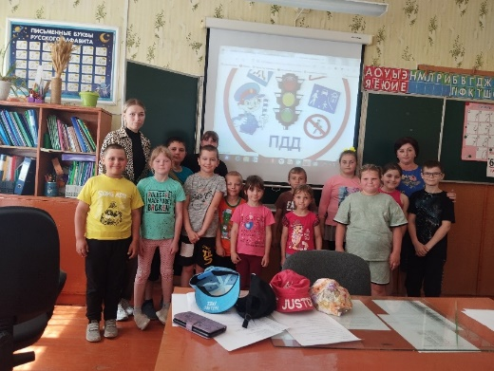

**04.06.2025г- День культуры**

Это был день полный радости, веселья и незабываемых эмоций. Утро ребята начали с бодрой зарядки и вкусного завтрака.

Для учащихся лагеря дневного пребывания была проведена дискуссия на тему « Что такое мораль». Школьники анализировали конкретные ситуации с позиций норм морали, анализировали свои поступки и поступки своих товарищей, делали выводы.

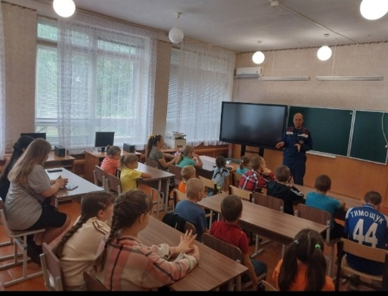 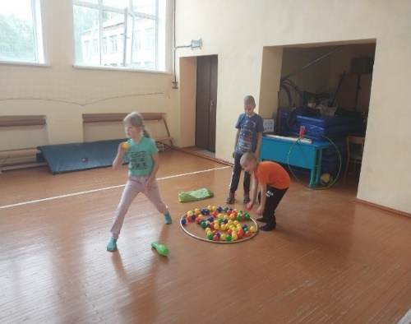 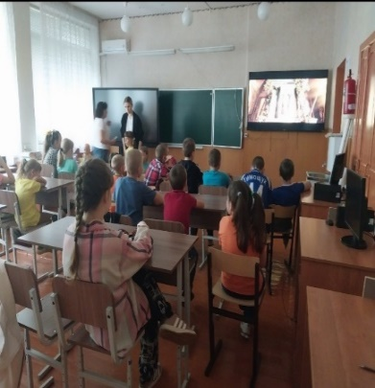

**05.06.2025г-День Первых**

День Первыхбыл посвящен Российскому Движению детей и молодёжи «Движение Первых».

После зарядки и вкусного и питательного завтрака,  воспитатели  познакомили ребят с концепцией Движения, рассказав самую важную информацию о нем и о том, что оно дает детям.  
После состоялась Квест-игра по станциям, где дети закрепили представления о направлениях деятельности и ценностях Движения первых. Дети совершили путешествие по пяти станциям, каждая из которых означала определенное направление Движения, а задания на ней были тесно связаны с ним. В ходе игры команды показали свою эрудицию и смекалку, творчество и фантазию, умения работать в команде. Дети с интересом отвечали на вопросы, работали с текстом и фотографиями и многое другое.  
Несколько часов с Движением пролетели как один миг, полный ярких эмоций, впечатлений, творчества и энергии. Первичное отделение Движения первых создает прекрасные возможности и перспективы для учащихся. В Движении каждый найдет для себя полезное и интересное дело, сможет раскрыть свой потенциал в многогранной палитре возможностей.  
Этот день в лагере был насыщенным и интересным. Завершился он на положительной ноте с девизом движения первых: «Будь в движении! Всегда в движении!»

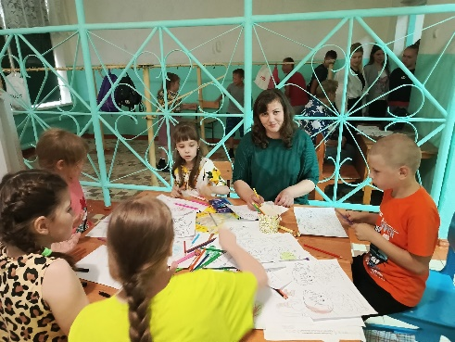 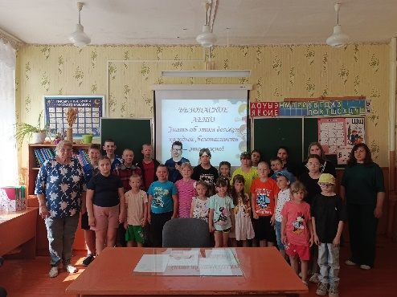 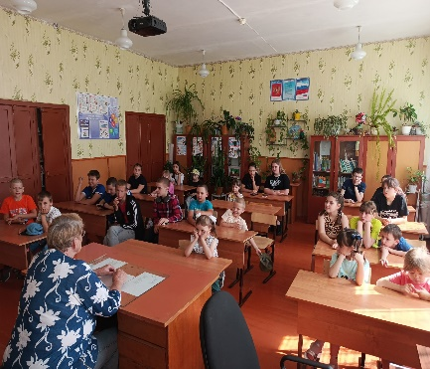

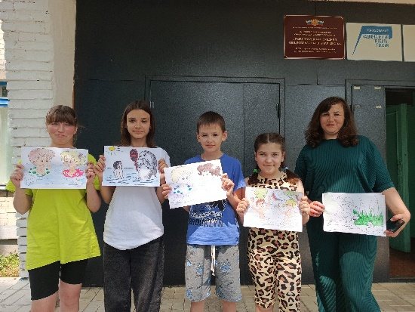

06.06.2025г – День русского языка. День рождения А.С. Пушкина.

В школьном лагере дневного пребывания ребята участвовали в викторине " Сказки А.С Пушкина", в конкурсе рисунков по творчеству поэта, смотрели мультфильм " Сказка о золотом петушке". Ребята с интересом принимали участие в беседе о А. С. Пушкине. В завершении дня были проведены " Веселые старты" с использованием сказочных предметов из произведений сказочника Пушкина.

Цели и задачи данных мероприятий достигнуты.

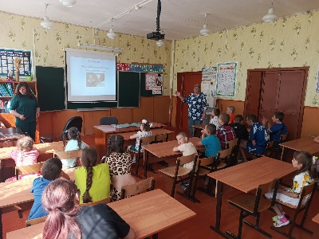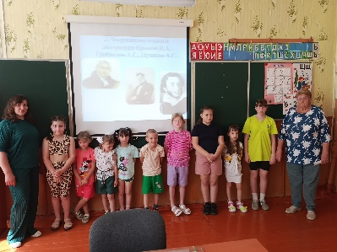

**09.06.2025г -День семьи**

Этот день в нашем пришкольном лагере был посвящен важной теме — «Семейные традиции и герб семьи». Цель мероприятия заключалась в формировании у детей понимания ценности семейных традиций, уважительного отношения к истории своей семьи и воспитания патриотизма. Ребята с интересом участвовали в викторине «Что такое семейные традиции?",узнали, почему важно сохранять и передавать от поколения к поколению обычаи и традиции семьи. Мы поговорили о праздниках, обычаях разных народов нашей страны и роли семейной памяти в воспитании личности ребенка.

Не менее увлекательным событием стала творческая мастерская по созданию собственного семейного герба. Каждый ребенок создал собственный проект семейного герба, отражающего историю и особенности именно его семьи. Это мероприятие позволило детям проявить творческие способности и углубило понимание важности своего родового наследия.

Завершающим этапом дня стал конкурс рисунков "Моя семья"

Проведенный тематический день помог ребятам осознать важность сохранения семейных ценностей и традиций, укрепить чувство гордости за свою семью и страну. Получив практические знания и навыки, дети стали внимательнее относиться к истории собственной семьи, понимая, насколько важна роль каждой семьи в жизни общества.

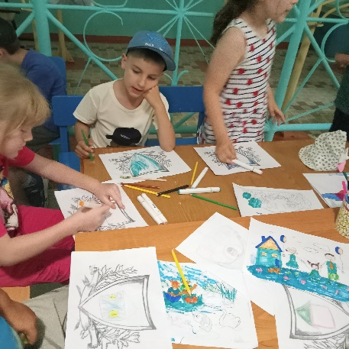 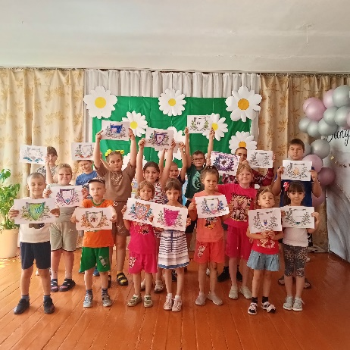 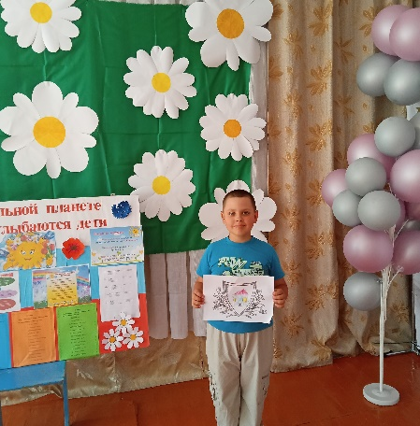

10.06.2025г - **День народов Россиина стене**

Этот день стал настоящим праздником дружбы, культурного многообразия и единства. Как мы отметили этот день? Дети проявили свои таланты на мастер-классах: рисовали национальные символы, изготавливали традиционные украшения, участвовали в народных танцах .Все дети рисовали наряды, отражающих культуру разных народов. Мы провели конкурс рисунков, где каждое выступление сопровождалось небольшим рассказом о выбранном народе.

Несмотря на то, что праздник был посвящен культуре, не обошлось и без активных игр! Мы устроили соревнования по традиционным играм, таким как: Перетягивание каната Эстафеты с национальными элементами. Итоги дня День народов России в нашем лагере стал не только возможностью узнать больше о культурном наследии разных народов, но и укрепить дружбу и взаимопонимание среди детей. Мы поняли, насколько мы все разные и в то же время похожие.

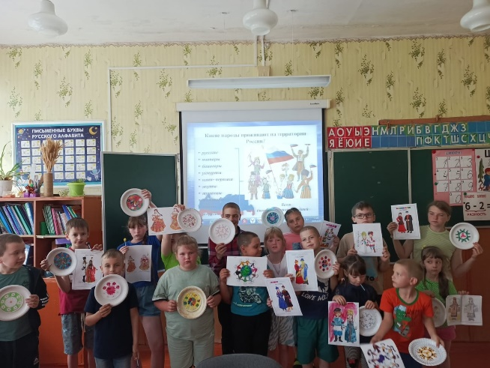 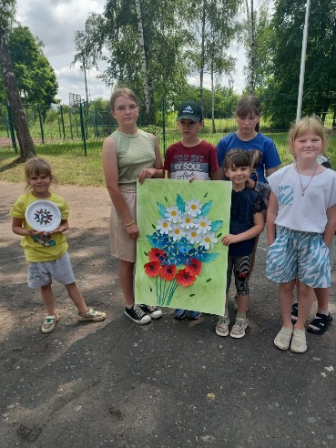 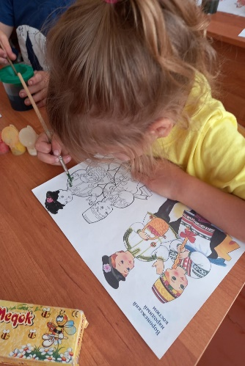

11.06.2025г - День России.

День России – важный государственный праздник Российской Федерации, отмечаемый ежегодно 12 июня.

Воспитатели и советник директора по воспитательной работе , ознакомили детей с историей праздника. Ребята узнали много нового и интересного о государственных символах России: гербе, флаге и гимне. С удовольствием участвовали в интеллектуальной викторине «Моя Родина - Россия», читали стихи о Родине. Затем прошёл музыкальный флешмоб , где ребята с воодушевлением пели песни.

Мероприятие прошло в веселой атмосфере праздника. Каждый ребёнок получил максимальное количество эмоций и впечатлений, потому что ребята любят свою Родину, желают ей мира и процветания!

Участники праздника ещё раз убедились в том, что День России — праздник свободы, мира и доброго согласия всех людей на основе закона и справедливости. Этот праздник -символ национального единения и общей ответственности за настоящее и будущее нашей Родины.

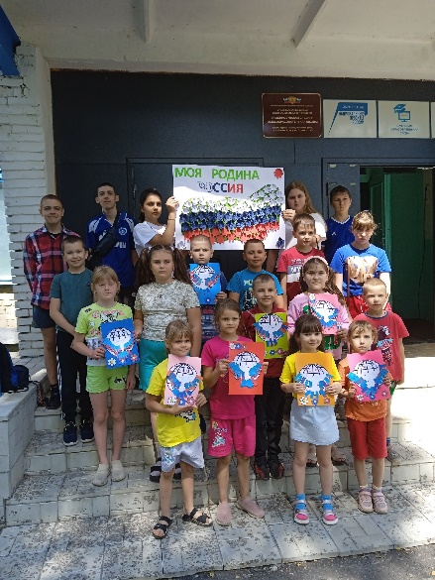 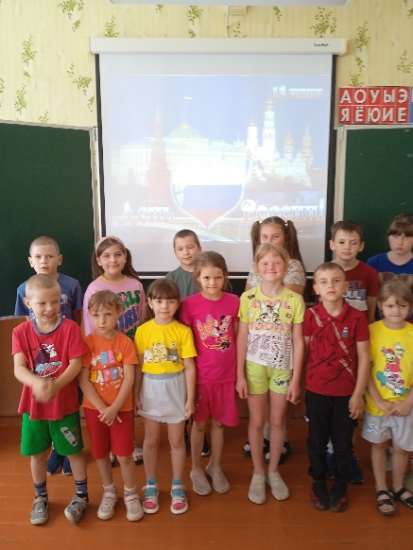 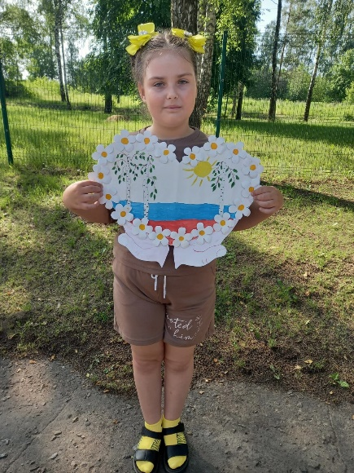

**16.06.2025г- День здоровья**

Целью проведения Дня здоровья являлось формирование и развитие у детей представлений о здоровье, мотивации на здоровый образ жизни, привлечение внимания к сохранению и укреплению здоровья.

Мероприятия, посвящённые теме здорового образа жизни, всегда актуальны в воспитании детей. Любой современный ребёнок должен понять и усвоить ценность здоровья. В ходе проведения беседы «Здоровый образ жизни» дети внимательно слушали воспитателя, смотрели ролик и активно участвовали в диалоге . Учащиеся узнали новую точку зрения о том, что такое здоровье, усвоили составляющие здорового образа жизни и секреты здоровья. Мероприятие проходило в непринужденной обстановке. Ученики с удовольствием отвечали на заданные вопросы. Это свидетельствует о том, что мероприятие имело обучающий, развивающий и воспитательный характер. Мероприятие прошло достаточно эффективно, поставленная цель была достигнута, задачи выполнены.

Для учащихся ЛДП были проведены «Веселые старты». Ребята делились на две большие команды и старались качественно, быстро и ловко выполнять спортивные задания. Программа состязаний была насыщенной. Школьники имели возможность реализовать свои двигательные, творческие, организаторские, коммуникативные потребности в ситуациях, в которых потребуется проявить максимальную собранность, эмоциональную устойчивость, волю.

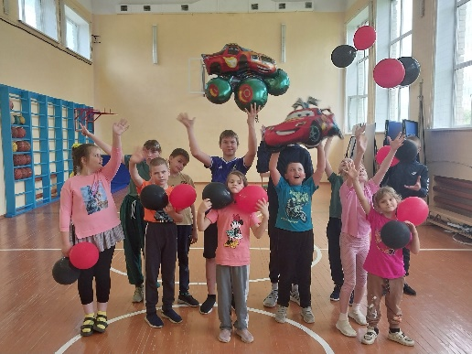 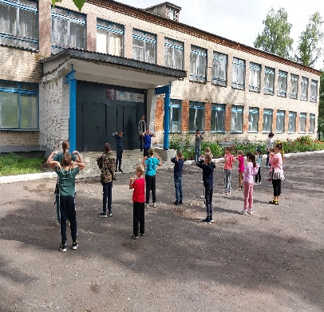 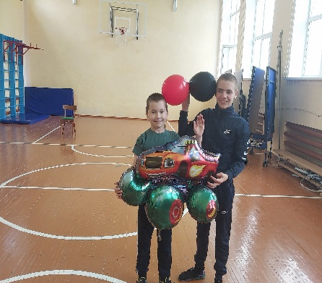

**17.06.2025г-День экологии**

День экологии. Что необходимо знать детям об экологии? Экология – наука, устремлённая в будущее и направленная на сохранение природы – нашего общего дома. Поэтому важно сформировать экологически грамотное отношение детей к природе.

Сегодня мальчишки и девчонки активно участвовали в мероприятиях, направленных на развитие познавательного интереса к миру природы, формирование навыков бережного отношения к ней. Увлекательным и захватывающим мероприятием стала презентация «Пластик вред и польза» и последовавшая за ней викторина в формате популярной передачи «Своя игра», в ходе которой ребята расширили своё представление об экологических проблемах, возникающих по вине человека, и попытались найти пути решения этой проблемы.

День продолжился спортивно-познавательной игрой «Зов природы» и игрой-путешествием «По городам и районам Обоянской области». Ребята узнали, какое влияние человек оказывает на окружающую среду и что нужно делать для того, чтобы сохранить наш общий дом – планету Земля, познакомились с экологическими правилами и удивительными фактами, уяснили, что человек не может жить без окружающей среды: воздуха, воды, ароматов лугов, шелеста листвы, а она просит взамен только бережного отношения и иногда незначительной помощи. Дети с интересом узнали, что в природе нет вредных, ненужных растений и животных, все они тесно взаимосвязаны, по-своему красивы и полезны, узнали названия редких и лекарственных растений, занесённых в Красную книгу.

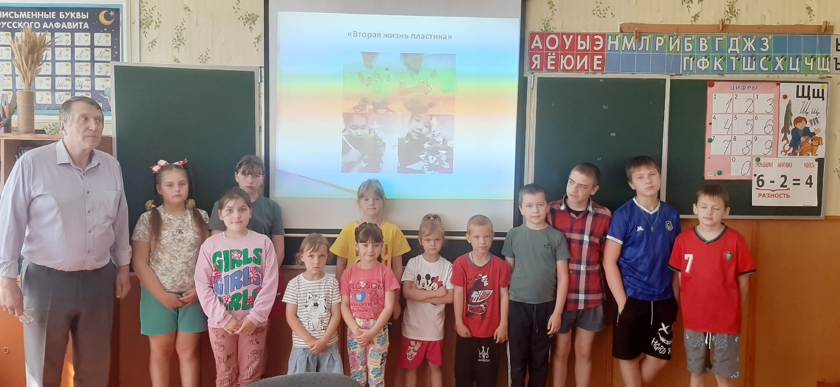

18.06.2025г -**День творчества**

В школьном лагере дневного пребывания с целью реализации данной темы были проведены следующие мероприятия:

викторина " В гостях у пиратов"., конкурсы " Немое кино" " Лучший танцор" " Угадай сказку" , Лучший математик". Были проведены мастер-классы" Кукольный домик", " Цветы из салфеток" , " Юный художник", " Конструирование робота".

В течение дня соревновались две команды. Отлично себя показали капитаны. Они с честью отстаивали первенство, заботясь о своих командах. Все члены команд показали себя находчивыми, творчески мыслящими.Победила дружба. Завершился день спортивными играми.

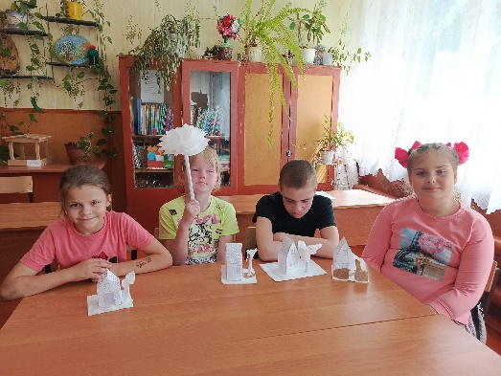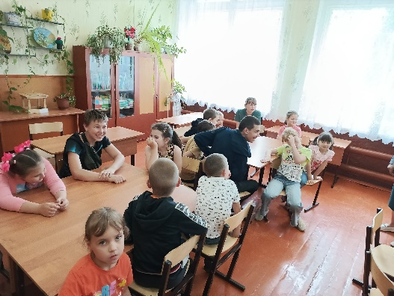

19.06.2025г-**День дружбы**

По традиции день начался с утренней зарядки. Затем дети отправились на мероприятие " Что такое дружба? ". Ребята слушали песни о дружбе, размышляли о том, кого мы называем другом, каких друзей нам хотелось бы иметь. Просмотрели мультфильм о дружбе. Все активно участвовали в конкурсе "В каждом рисунке Солнце". День завершился увлекательными спортивными играми. "День дружбы" в лагере прошёл с пользой

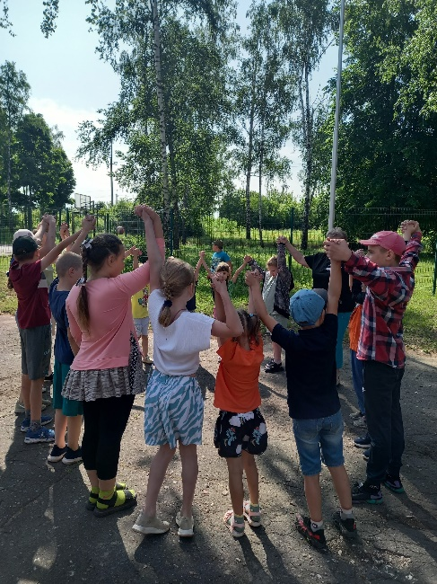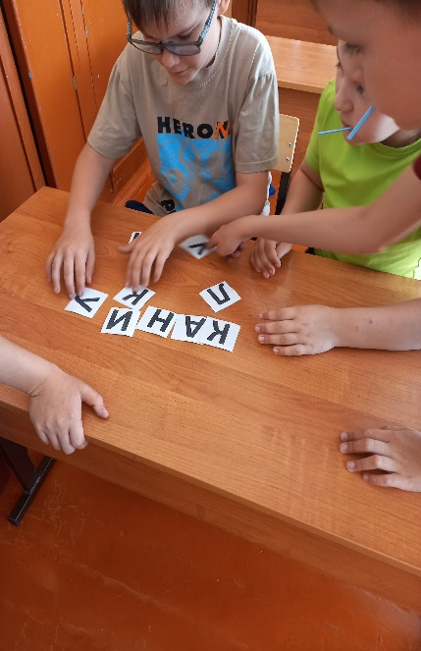

20.06.2025г- **День памяти и скорби**

В пришкольном лагере дневного пребывания «Солнышко» прошёл день, посвященный дню Памяти и Скорби.22 июня 1941 года - одна из самых печальных дат в истории России.

День памяти и скорби - день начала Великой Отечественной войны. Этот день напоминает нам не радостные события, а самые ужасные события в истории человечества.

С воспитанниками лагеря была проведена беседа «Чтобы помнили». Вместе с ребятами вспомнили о трагических и героических страницах Великой Отечественной войны. Ребята узнали о тяжелых трудовых буднях подростков в тылу, об их отваге в партизансках отрядах и на фронте.А также возложили цветы к памятнику героя освободителя.

Память о героях священна, это - часть нашей великой истории.

Мы помним,мы гордимся!!!!!

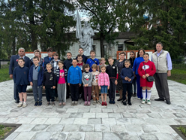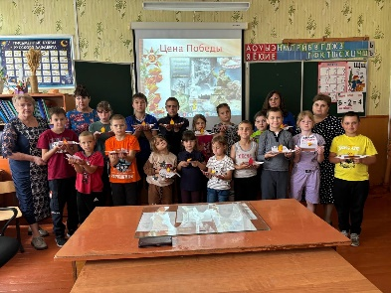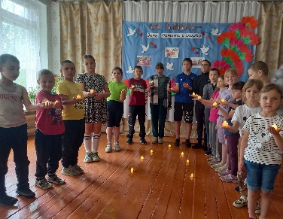

**23.06.2025г-День музыки**

В нашем лагере была проведена музыкально- интеллектуальная викторина по сюжетам мультфильмов. Юные знатоки мультфильмов показали хорошие знания и умения работать в команде. Проявили гибкость ума и находчивость. С удовольствием пели песни вместе с героями мультфильмов. Все ребята получили удовольствие от этой игры- викторины и почувствовали себя настоящими знатоками.

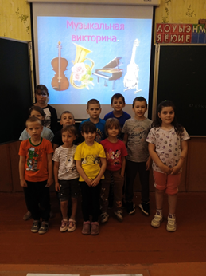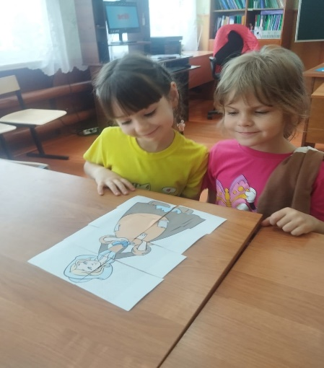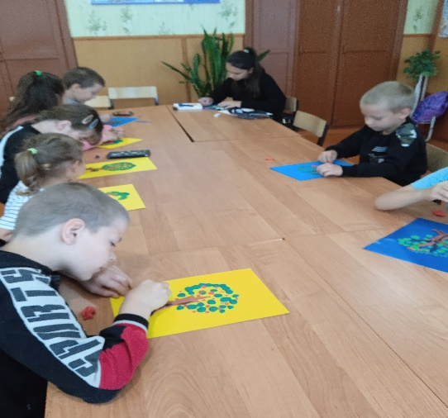

**24.06.2025г- День профессий.**

«День профессий» – под таким названием прошёл очередной июньский день в пришкольном лагере «Солнышко». Этот насыщенный день открыл перед ребятами двери удивительных возможностей и вдохновил к выбору своего профессионального пути.

 Ребята рассказали, кем работают их родители, кем они хотят стать, когда вырастут. Дети с восторгом делились своими впечатлениями и мечтами о будущей карьере.

   Особо стоит отметить творческую часть программы, где дети, погружаясь в профессию художника, раскрашивали готовые рисунки. Это занятие способствовало развитию их художественных навыков и дало возможность каждому ребенку выразить свою индивидуальность.

 Во время проведения игровой программы «Мир удивительных профессий» ребята продемонстрировали широкий кругозор, были любознательны и активны. А воспитатели рассказали об огромном мире профессий, о возможности выбора для каждого, о том, какие специальности востребованы в наше время.

 Таким образом, День Профессий в лагере «Солнышко» стал не только днем развлечений, но и эффективным образовательным мероприятием, которое оставило яркие впечатления и полезные знания в памяти детей. Воспитатели уверены, что этот день вдохновил их на новые достижения и помог понять, как важны разные профессии в нашем обществе!

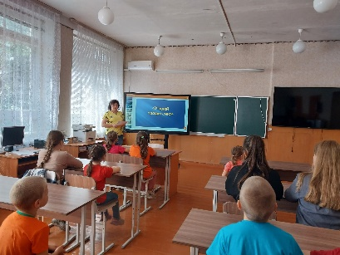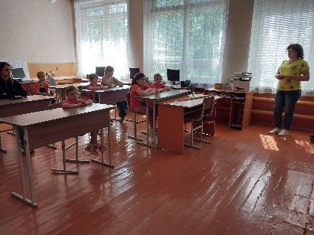

25 .06. 2025г. -**Закрытие лагеря**

На базе МБОУ "Рыбинобудская СОШ" завершил работу летний лагерь с дневным пребывание детей «Солнышко».

Лагерь - это маленькая жизнь! Всю смену в лагере царило веселье, суета, каждый день был наполнен интересными событиями и мероприятиями.

￼Традиционно, на закрытии лагерной смены ребята вспоминают всё лучшее, что произошло с ними в течение смены.

Дети активно отдохнули в пришкольном летнем лагере. Организуя разнообразную деятельность, педагогический коллектив создал все условия для того, чтобы как можно больше положительных качеств ребят проявилось и развивалось.

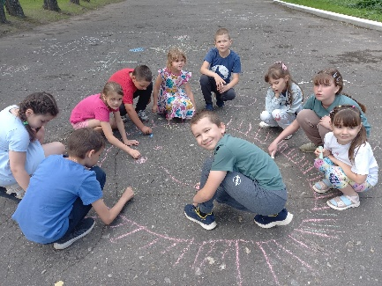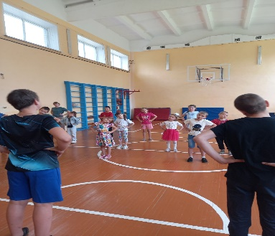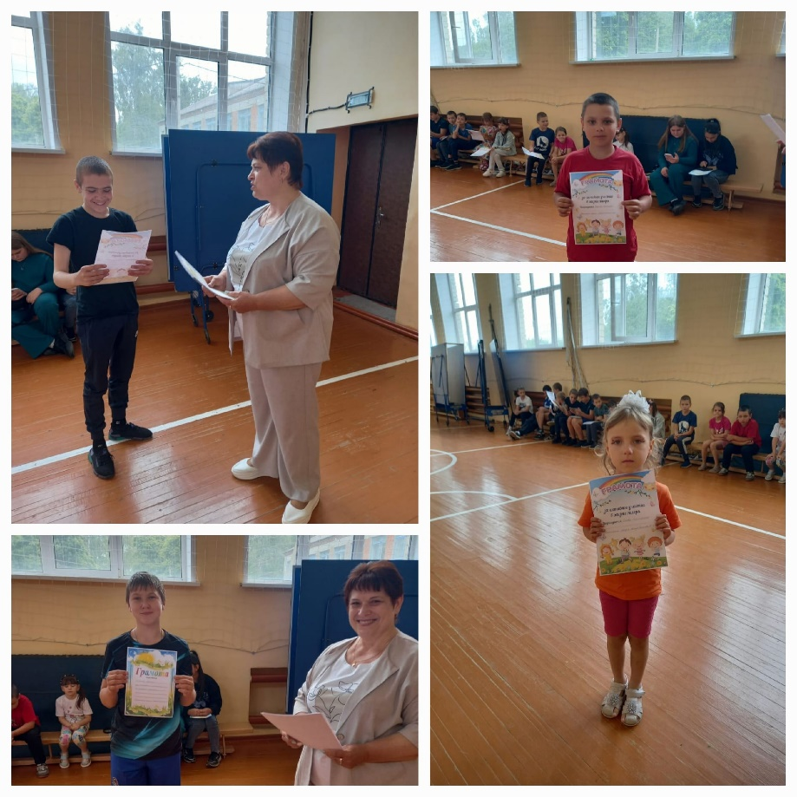

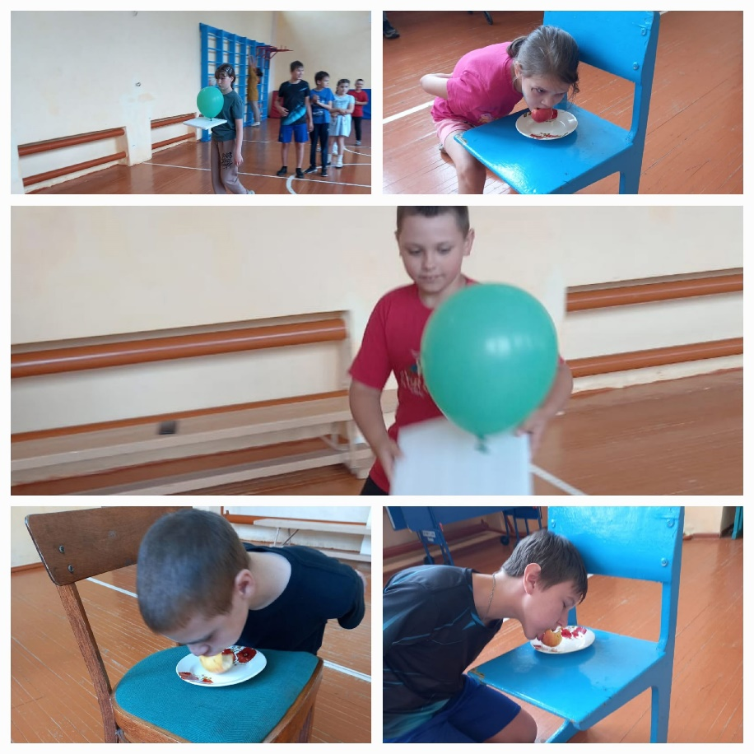

В ходе реализации образовательной программы летнего оздоровительного лагеря с дневным пребыванием детей на базе МБОУ «Рыбинобудская СОШ» «Солнышко» решались следующие задачи:

1. Общее оздоровление воспитанников, укрепление их здоровья

2. Укрепление физических и психологических сил детей и подростков, развитие лидерских и организаторских качеств, приобретение новых знаний, развитие творческих способностей, детской самостоятельности и самодеятельности

3. Получение участниками смены умений и навыков индивидуальной и коллективной творческой и трудовой деятельности, социальной активности

4. Развитие коммуникативных способностей и толерантности

5. Повышение творческой активности детей путем вовлечения их в социально-значимую деятельность

6. Приобретение новых знаний и умений в результате занятий в кружках (разучивание песен, игр, составление проектов)

7. Расширение кругозора детей

8. Повышение общей культуры учащихся, привитие им социально-нравственных норм

9. Личностный рост участников смены

10. Снижение уровня преступности и правонарушений среди детей и подростков.

Анализ содержания мероприятий показал достаточно высокий уровень познавательного потенциала. Дети получили массу положительных эмоций. Грамоты, дипломы, призы, игры, соревнования – все это способствовало улучшению психосоматического здоровья детей. Результаты бесед с учащимися и анкетирование показали, что работа ЛОЛ «Солнышко» удовлетворила запросы и интересы детей и родителей по организации полноценного отдыха в летний период.